ACTIVITE : Point chaud et déplacement de la lithosphère

Il existe des volcans intra-plaques à faible sismicité comme dans le Pacifique. Ils sont alignés sur des centaines de kilomètres, formant des îles ou des atolls. Ainsi, la chaîne des volcans d'Hawaii dessine un chapelet d'îles ; l'alignement se poursuit vers le nord par la chaîne des monts sous-marins volcaniques de l'Empereur.
Document : Alignements des archipels Hawaï et Empereur

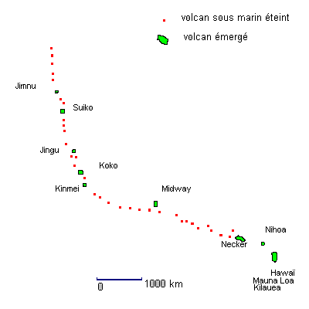
- Lancer le logiciel SISMOLOG. Centrer sur Hawaï (zoomer 4 fois) puis demander d’afficher tous les séismes de magnitude ≥ 3.
Réaliser une coupe passant par l’ensemble des îles volcaniques présentes à l’écran (outils / coupe / définir puis dessiner).
Cette observation peut aussi être réalisée en demandant une vue en relief 3D.
Que suggère cette disposition du séisme ?

- Lancer le logiciel GOOGLE EARTH, puis naviguer vers Hawaii.
Observer l’alignement des îles volcaniques.
Zoomer sur l’île d’Hawaii ; incliner le champ de la caméra afin d’observer le relief de l’île. Demander une exagération verticale du relief égale à 2. Repérer alors les différents volcans actifs.
Ramener la caméra à la verticale.
Calculer la distance de chaque volcan par rapport à Kilauea : cliquer sur Tools, Measure, Line (ligne) en kilomètres, ou Path (parcours) en kilomètres.
Clear line permet d’effacer les éléments tracés.
Relever parallèlement l’âge de tous les volcans (clic droit sur chaque volcan).

- Représenter graphiquement, à l’aide du logiciel EXCEL, l'âge du volcanisme (en millions d'années) en fonction de la distance entre les volcans et Kilauea.

- Sachant qu'un point chaud occupe une position fixe dans le temps et que ces îles sont des îles volcaniques, montrer que ces alignements matérialisent le déplacement de la plaque Pacifique.

- Représenter par des flèches le sens de déplacement de la plaque.

- Calculer les vitesses de déplacement de cette plaque, avant et après le changement de direction. Ajouter vos résultats à côté des flèches précédemment tracées.

